Jesenné práce po okolí...

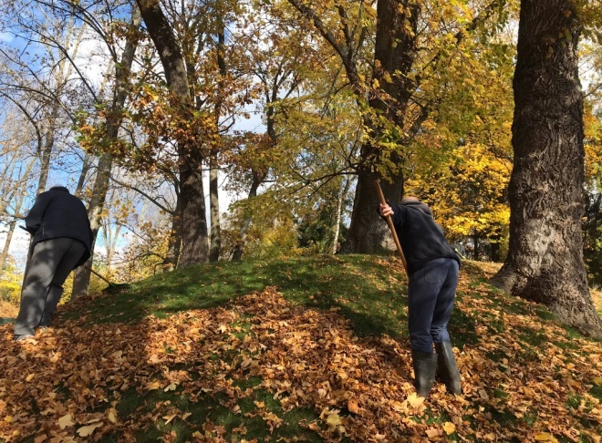
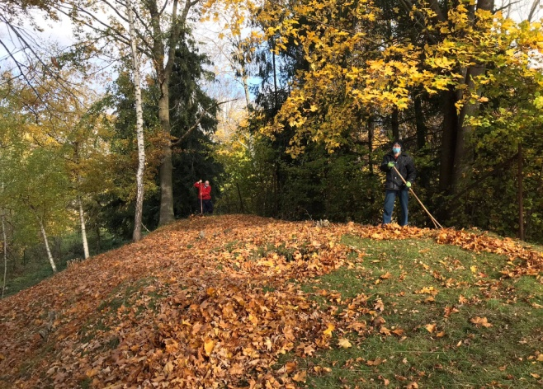
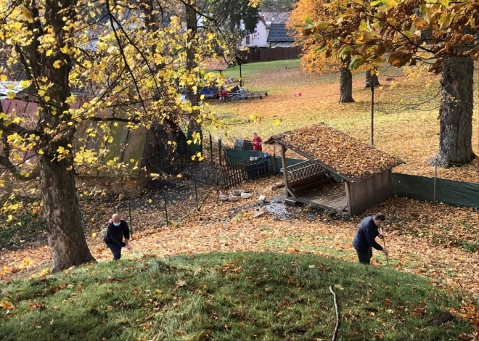
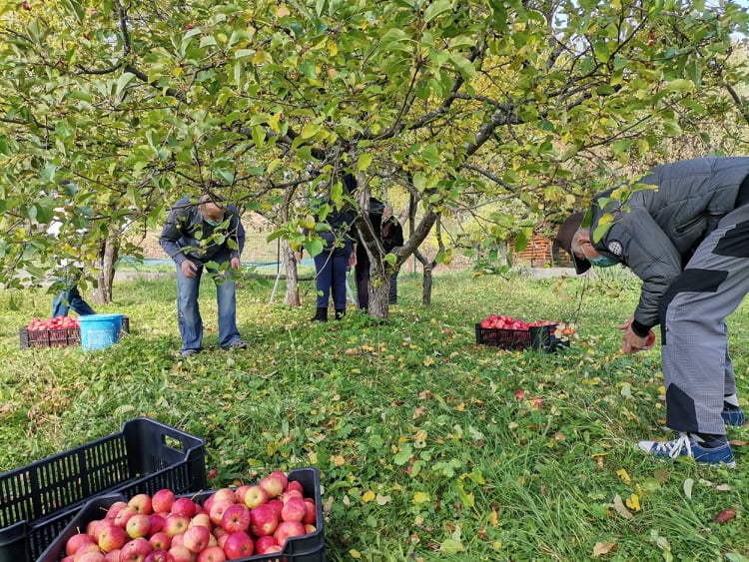
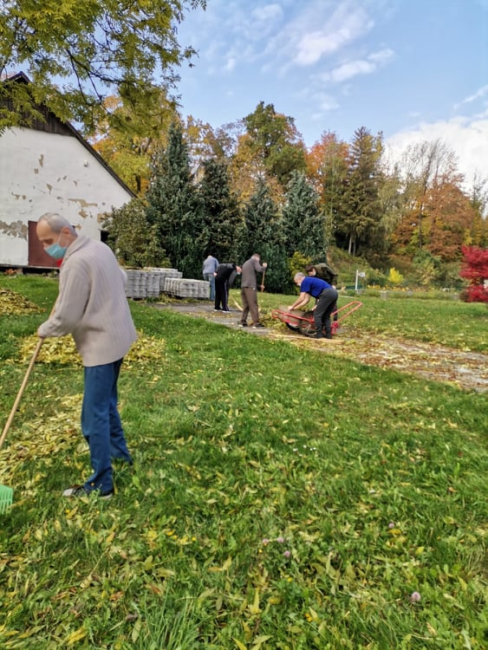
Ako každé ročné obdobie, aj jeseň so sebou prináša práce ako sú hrabanie či zametanie lístia, úpravu areálu gazdovského dvora a zber plodov.

